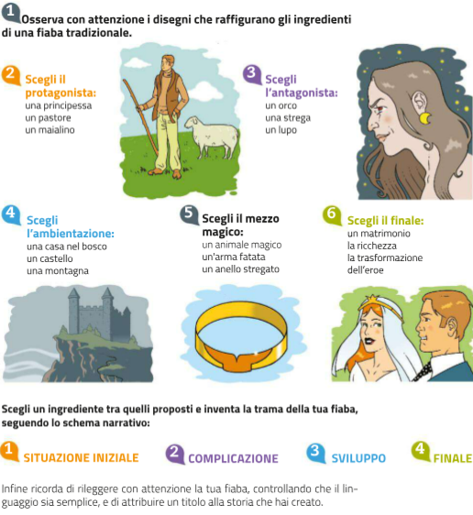***Compito d’Italiano***

Inventa una fiaba con l’aiuto della scheda. La tua fiaba verrà pubblicata nella classe dei cuccioli.